**Campo magnético de un conductor**

**Marco teórico:**

**Magnetismo**

Existen ciertos tipos de minerales como la magnetita que tiene la propiedad de atraer al hierro y a otros metales (níquel, cobalto). Esta propiedad recibe el nombre de magnetismo y la interacción responsable de ella se llama fuerza magnética. Aparece concentrada en ciertas partes del material que la manifiesta (no está uniformemente distribuida por el cuerpo), donde las fuerzas magnéticas son más intensas y que se llaman polos magnéticos. Un cuerpo magnetizado se llama imán: Existen ciertos hechos experimentales relacionados con los imanes:

• En un imán el magnetismo está concentrado en sus extremos y disminuye al acercarnos al centro;

​• Ambos extremos difieren porque en ausencia de otras fuerzas uno siempre apunta hacia el norte (que denotamos como polo norte N) y el otro hacia el sur de la Tierra (que denotaremos como polo sur S). • Experimentos con dos imanes colocados como se indica en la figura ⇒ aparece una fuerza atractiva entre polos distintos y repulsiva entre polos idénticos. El experimento sugiere que existen dos tipos de polos magnéticos que designaremos con las letras N y S.

**Fuerza Magnética**

Una carga q moviéndose con velocidad v en el seno de un campo magnético experimenta una interacción llamada fuerza magnética. Experimentalmente se vió que: La fuerza ejercida por el campo magnético sobre la carga es proporcional a la carga y a su velocidad y la dirección de la fuerza es perpendicular a la v de la carga dicha fuerza se escribe como:

​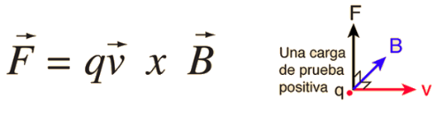

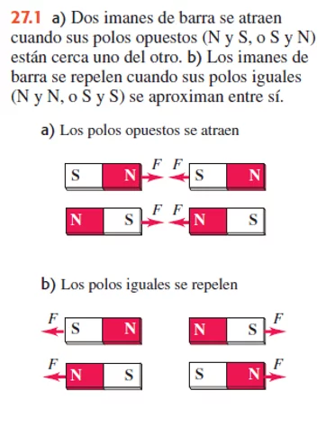

**Polos magnéticos contra carga eléctrica**

Tal vez el concepto de polos magnéticos parezca similar al de carga eléctrica, y los polos norte y sur parezcan análogos a la carga positiva y a la carga negativa. No obstante, tal analogía puede ser errónea. Si bien las cargas positiva y negativa existen aisladas, no hay evidencia experimental de que exista un polo magnético aislado; los polos siempre ocurren por pares. Si un imán de barra se parte en dos, cada extremo se convierte en un polo. La existencia de un polo magnético aislado, o monopolo magnético, tendría implicaciones significativas para la física teórica. Se han efectuado búsquedas intensas de monopolos magnéticos, pero hasta ahora muy alejadas del éxito.

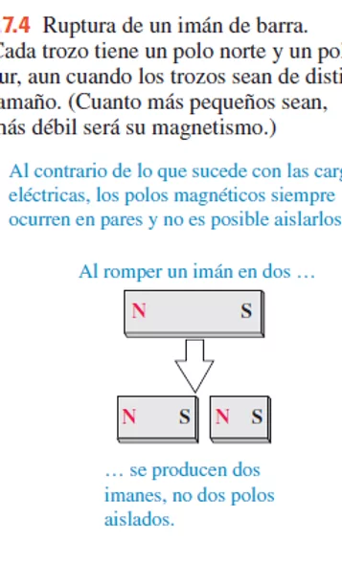

**Campo magnético:**

Representamos las interacciones eléctricas en dos etapas:  
1. Una distribución de carga eléctrica en reposo crea un campo eléctrico en el espacio circundante.  
2. El campo eléctrico ejerce una fuerza sobre cualquier otra carga q que esté presente en el campo.  
Describimos las interacciones magnéticas de manera similar:  
1. Una carga o corriente móvil crea un campo magnético en el espacio circundante (además de su campo eléctrico).  
2. El campo magnético ejerce una fuerza sobre cualquier otra carga o corriente en movimiento presente en el campo.

**Líneas de campo magnético y flujo magnético**

Cualquier campo magnético se representa usando líneas de campo magnético, del mismo modo que hicimos para el campo magnético terrestre.

Se dibujan las líneas de modo que la línea que pasa a través de cualquier punto sea tangente al vector del campo magnético en ese punto.

Igual que hicimos con las líneas de campo eléctrico, tan sólo dibujamos unas cuantas líneas que sean representativas  
pues, de otra manera, ocuparían todo el espacio. Donde las líneas de campo adyacentes están cerca entre sí, la magnitud del campo es grande; donde tales líneas están separadas, la magnitud del campo es pequeña.

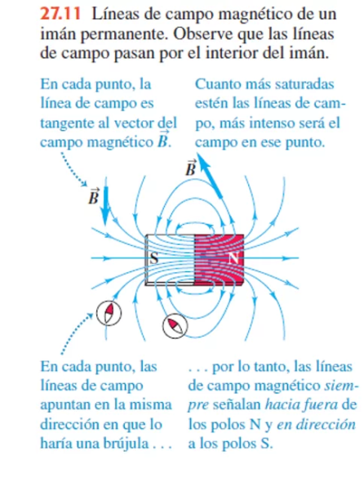

**Practico:**

**Objetivo:**

Observar la presencia del campo magnético de un imán y de dos

**Materiales:**

Brújula

Imanes

**Observaciones y análisis:**

Sin la presencia del iman la grujula apunta la dirección norte.

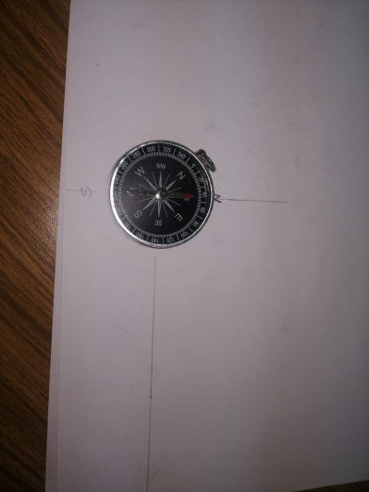

Al colocar el imán la brújula se desvía apuntando en dirección del campo del imán. 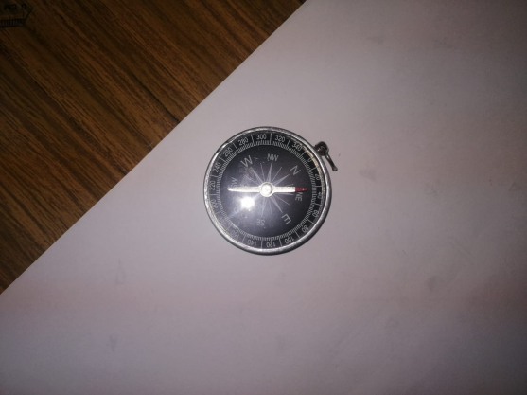

Al cambiar de posición el imán se observan las desviaciones en la brújula

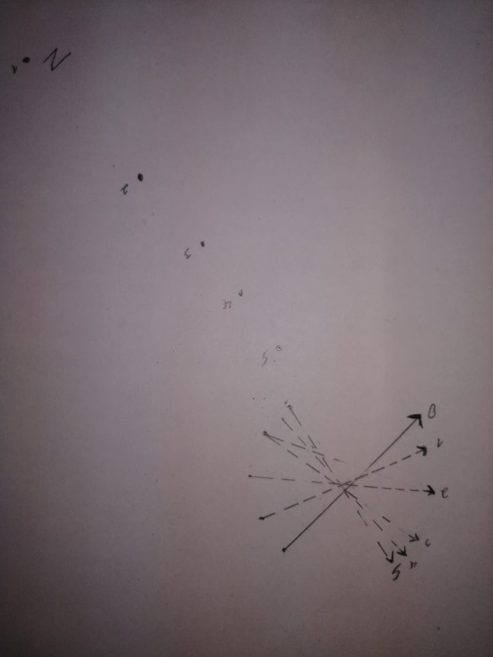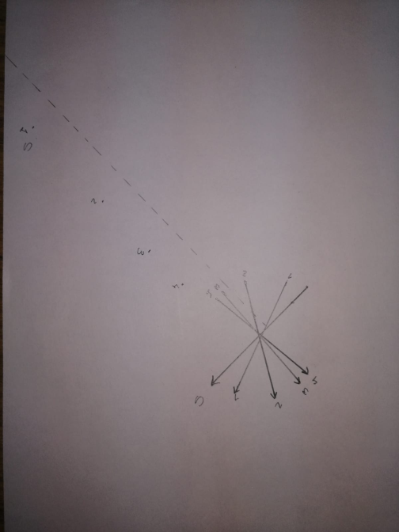

Al colocar dos imanes la brújula se desvía, apuntando en una dirección distinta a ambos campos, (apunta en dirección al campo resultante)

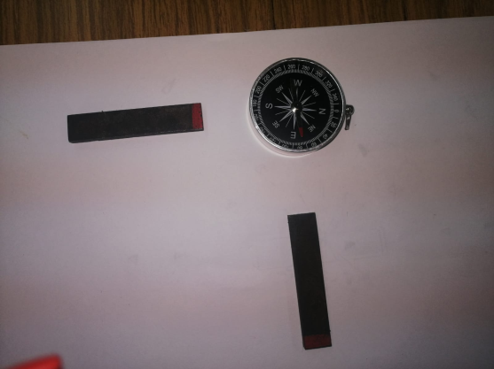 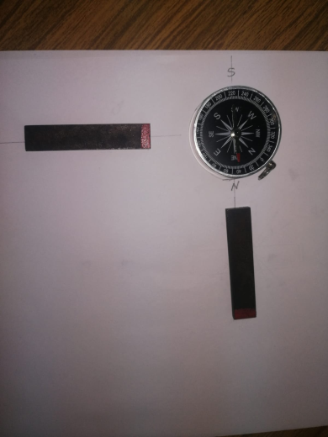

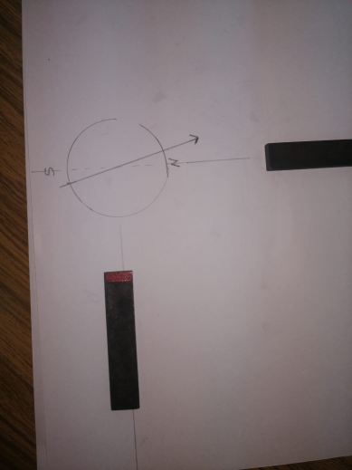 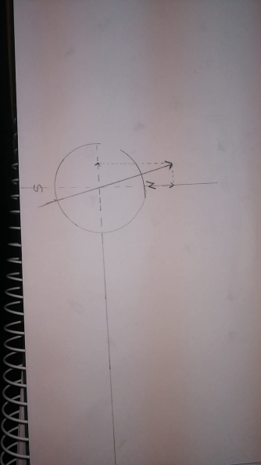

**Conclusión:**

Un imán produce un campo magnético que desvía una brújula

Dos imanes producen dos campos magnéticos que se suman en el espacio

**Campo Magnético**

Marco teórico:

Magnetismo

Existen ciertos tipos de minerales como la magnetita que tiene la propiedad de atraer al hierro y a otros metales (níquel, cobalto). Esta propiedad recibe el nombre de magnetismo y la interacción responsable de ella se llama fuerza magnética. Aparece concentrada en ciertas partes del material que la manifiesta (no está uniformemente distribuida por el cuerpo), donde las fuerzas magnéticas son más intensas y que se llaman polos magnéticos. Un cuerpo magnetizado se llama imán: Existen ciertos hechos experimentales relacionados con los imanes:

• En un imán el magnetismo está concentrado en sus extremos y disminuye al acercarnos al centro;

​• Ambos extremos difieren porque en ausencia de otras fuerzas uno siempre apunta hacia el norte (que denotamos como polo norte N) y el otro hacia el sur de la Tierra (que denotaremos como polo sur S). • Experimentos con dos imanes colocados como se indica en la figura ⇒ aparece una fuerza atractiva entre polos distintos y repulsiva entre polos idénticos. El experimento sugiere que existen dos tipos de polos magnéticos que designaremos con las letras N y S.

**Fuerza Magnética**

Una carga q moviéndose con velocidad v en el seno de un campo magnético experimenta una interacción llamada fuerza magnética. Experimentalmente se vió que: La fuerza ejercida por el campo magnético sobre la carga es proporcional a la carga y a su velocidad y la dirección de la fuerza es perpendicular a la v de la carga dicha fuerza se escribe como:

​



**Polos magnéticos contra carga eléctrica**

Tal vez el concepto de polos magnéticos parezca similar al de carga eléctrica, y los polos norte y sur parezcan análogos a la carga positiva y a la carga negativa. No obstante, tal analogía puede ser errónea. Si bien las cargas positiva y negativa existen aisladas, no hay evidencia experimental de que exista un polo magnético aislado; los polos siempre ocurren por pares. Si un imán de barra se parte en dos, cada extremo se convierte en un polo. La existencia de un polo magnético aislado, o monopolo magnético, tendría implicaciones significativas para la física teórica. Se han efectuado búsquedas intensas de monopolos magnéticos, pero hasta ahora muy alejadas del éxito.



**La ley de Biot-Savart**

El físico Jean Biot dedujo en 1820 una ecuación que permite calcular el campo magnético B creado por un circuito de formas cualesquiera recorrido por una corriente de intensidad i. Una corriente que circula por un conductor largo y recto, genera un campo magnético alrededor del mismo. La dirección y el sentido del campo magnético alrededor de un conductor se determinan por la regla de la mano derecha.



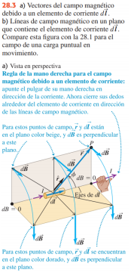

Para calcular el campo magnético alrededor de conductores largos y rectos apoyamos con la ley de André Marie Ampere.

**La ley de Ampère**

Campo magnético producido por un conductor recto Los fenómenos eléctricos y magnéticos aunque son claramente distintos en sus detalles, se relacionan en forma estrecha y fundamental, ya que la fuerza magnética sobre una partícula depende de las propiedades eléctricas de esta. Y nos preguntamos como una carga que circula por produce un campo magnético. Este fenómeno fue por Hans Cristian oersted. En ese mismo año un cable largo y recto demostrado en 1820 André Marie Ampere encontró que existía fuerzas entre dos conductores por donde circula una corriente es decir, en dos alambres por donde circula corriente en el mismo sentido se atraían entre sí, mientras que corrientes con direcciones opuestas al polo norte de una brújula se desvían a la izquierda de la dirección que lleva la corriente es decir originan una fuerza de repulsión. El campo magnético total en cualquier punto de la trayectoria es la suma vectorial de los campos generados por los conductores individuales. Así, la integral de línea de 𝐵⃗ total es igual a 𝜇𝑜multiplicado por la suma algebraica de las corrientes.



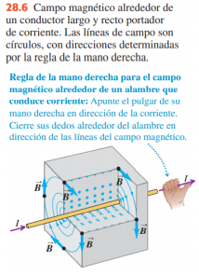

La ley de Gauss nos permitía calcular el campo eléctrico producido por una distribución de cargas cuando estas tenían simetría (esférica, cilíndrica o un plano cargado). Del mismo modo la Ley de Ampère nos permitirá calcular el campo magnético producido por una distribución de corrientes cuando tienen cierta simetría. Los pasos que hay que seguir para aplicar la ley de Ampère son similares a los de la ley de Gauss:

1. Dada la distribución de corrientes, deducir la dirección y sentido del campo magnético

2. Elegir un camino cerrado apropiado, atravesado por corrientes y calcular la circulación del campo magnético.

3. Determinar la intensidad de la corriente que atraviesa el camino cerrado

4. Aplicar la ley de Ampère y despejar el módulo del campo magnético.

El objetivo de este práctico es observar los campos magnéticos utilizando una brújula, En esta actividad se resumen las mediciones realizadas de la desviación de una brújula en las proximidades de un conducto de corriente. En primer lugar, se mantuvo fija la distancia y se modificó la intensidad de la corriente y, luego, se mantuvo constante la intensidad de corriente y se modificó la posición de la brújula

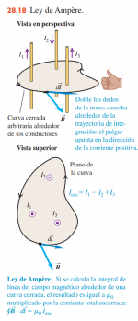

**Efecto Owrsted**

La primera evidencia de la relación que hay entre el magnetismo y las cargas en movimiento la descubrió, en 1820, el científico danés Hans Christian Oersted, quien encontró que un alambre conductor de corriente desviaba la aguja de una brújula. Investigaciones similares fueron llevadas a cabo en Francia por André Ampère. Unos años más tarde, Michael Faraday, en Inglaterra, y Joseph Henry, en Estados Unidos, descubrieron que un imán que se moviera cerca de una espira conductora generaría una corriente en la espira. Ahora sabemos que las fuerzas magnéticas entre dos cuerpos, se deben fundamentalmente a interacciones entre los electrones en movimiento en los átomos de los cuerpos. (También hay interacciones eléctricas entre los dos cuerpos, pero éstas son más débiles que las interacciones magnéticas debido a que los dos cuerpos son eléctricamente neutros.) En el interior de un cuerpo magnetizado, como un imán permanente, hay un movimiento coordinado de algunos electrones atómicos; en un cuerpo no magnetizado los movimientos no están coordinados.

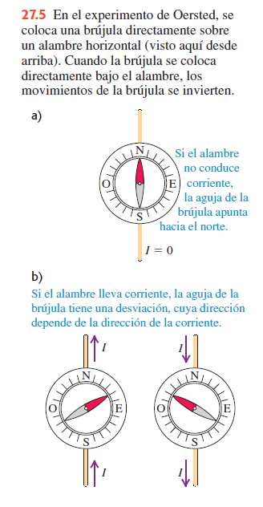

**Campo magnético:**

Representamos las interacciones eléctricas en dos etapas:  
1. Una distribución de carga eléctrica en reposo crea un campo eléctrico en el espacio circundante.  
2. El campo eléctrico ejerce una fuerza sobre cualquier otra carga q que esté presente en el campo.  
Describimos las interacciones magnéticas de manera similar:  
1. Una carga o corriente móvil crea un campo magnético en el espacio circundante (además de su campo eléctrico).  
2. El campo magnético ejerce una fuerza sobre cualquier otra carga o corriente en movimiento presente en el campo.

**Fuerzas magnéticas sobre cargas móviles**

La fuerza magnética ejercida sobre una carga en movimiento tiene cuatro características esenciales. La primera es que su magnitud es proporcional a la magnitud de la carga. La segunda  
característica es que la magnitud de la fuerza también es proporcional a la magnitud, o “intensidad”, del campo; si duplicamos la magnitud del campo.

La tercera característica es que la fuerza magnética depende de la velocidad de la partícula. Esto es muy diferente de lo que sucede con la fuerza del campo eléctrico, que es la misma sin que importe si la carga se mueve o no. Una partícula cargada en  
reposo no experimenta fuerza  magnética. Y la cuarta característica es que los experimentos indican que la fuerza magnética no tiene la misma dirección que el campo magnético, sino que siempre es perpendicular tanto a como a la velocidad.

Al igual que el campo eléctrico, el magnético es un campo vectorial —es decir, una cantidad vectorial asociada con cada punto del espacio. Usaremos el símbolo para representar el campo magnético. En cualquier posición, la dirección de se define como aquella en la que tiende a apuntar el polo norte de la aguja de una brújula.

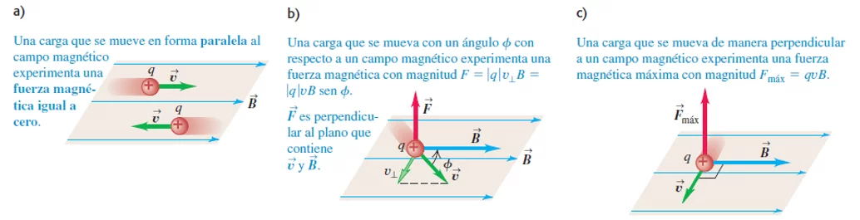

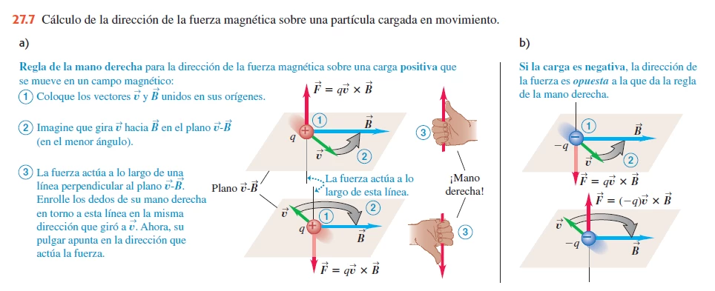

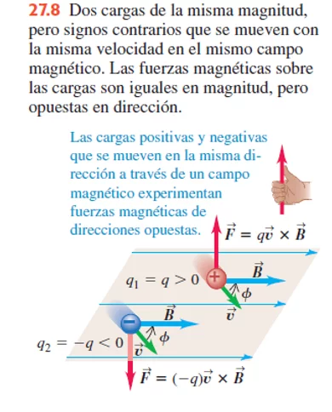

**Medición de campos magnéticos con cargas de prueba**

Para explorar un campo magnético desconocido, se mide la magnitud y duración de la fuerza sobre una carga de prueba en movimiento. El haz de electrones de un tubo de rayos catódicos, como el de los televisores, es un dispositivo conveniente para realizar tales mediciones.  
El cañón de electrones dispara un haz de electrones estrecho a una velocidad conocida.  
Si ninguna fuerza ocasiona una desviación en el haz, éste golpea el centro de la pantalla.  
Si está presente un campo magnético, en general el haz de electrones sufre una desviación. Pero si el haz es paralelo o antiparalelo al campo, no hay fuerza ni desviación. Si se encuentra que el haz de electrones no tiene desviación cuando su dirección es paralela a cierto eje, el vector debe apuntar hacia arriba o hacia abajo de ese eje.  
Cuando una partícula cargada se mueva a través de una región del espacio en que estén presentes los campos eléctrico y magnético, ambos ejercerán fuerzas sobre la partícula.

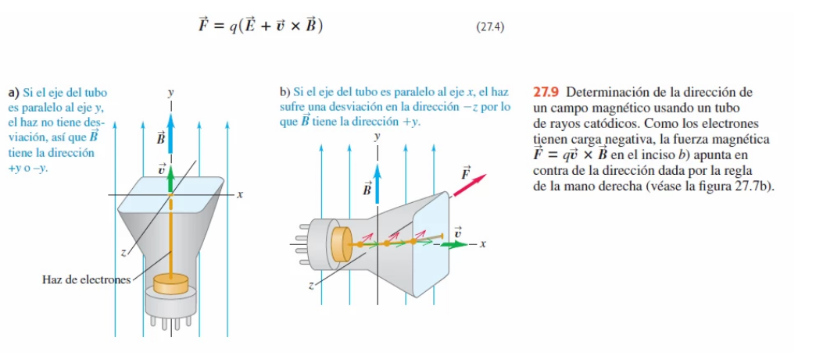

**Líneas de campo magnético y flujo magnético**

Cualquier campo magnético se representa usando líneas de campo magnético, del mismo modo que hicimos para el campo magnético terrestre.

Se dibujan las líneas de modo que la línea que pasa a través de cualquier punto sea tangente al vector del campo magnético en ese punto.

Igual que hicimos con las líneas de campo eléctrico, tan sólo dibujamos unas cuantas líneas que sean representativas  
pues, de otra manera, ocuparían todo el espacio. Donde las líneas de campo adyacentes están cerca entre sí, la magnitud del campo es grande; donde tales líneas están separadas, la magnitud del campo es pequeña.



**Fuerza magnética sobre un conductor que transporta corriente**

Se puede calcular la fuerza sobre un conductor que transporta corriente empezando con la fuerza magnética sobre una sola carga en movimiento.

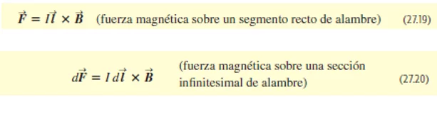

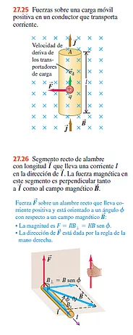

**Practico:**

En esta actividad se resumen las mediciones realizadas de la desviación de una brújula en las proximidades de un conducto de corriente. En primer lugar, se mantuvo fija la distancia y se modificó la intensidad de la corriente y, luego, se mantuvo constante la intensidad de corriente y se modificó la posición de la brújula.

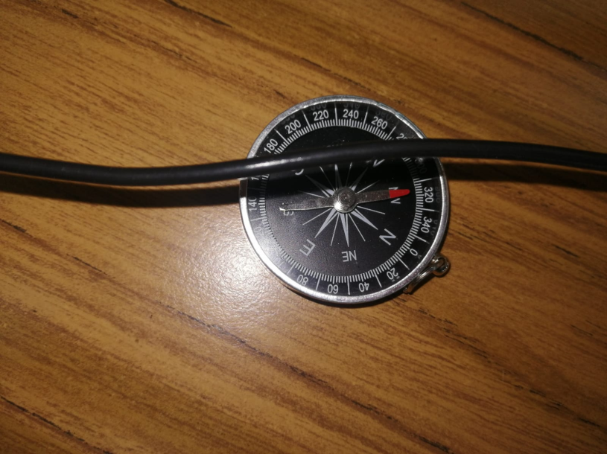

Utilizando un conductor horizontal, conectado a una fuente de CC, coloque la brújula debajo del mismo.

La brújula inicialmente se orienta hacia el norte magnético de la Tierra, cuando la fuente está apagada.

Al encender la fuente la brújula se desvía apuntando en la dirección del conductor.

En la misma ubicación de la brújula invertimos el sentido de la corriente, y observamos que la aguja de la brújula apunta ahora en sentido contrario.

Luego utilizaremos un conductor vertical conectado a una fuente de CC, un amperímetro y una brújula.

**Primera tabla**

Intensidad constante y distancia variable.

|  |  |  |  |  |  |  |
| --- | --- | --- | --- | --- | --- | --- |
| r(cm) | ang (°) | ang(rad) | tan ang | Btierra(T) | BC(T) | 1/r(1/cm) |
| 5 | 30 | 0,52 | 0,58 | 1,70E-05 | 9,81E-06 | 0,20 |
| 10 | 20 | 0,35 | 0,36 | 1,70E-05 | 6,19E-06 | 0,10 |
| 15 | 10 | 0,17 | 0,18 | 1,70E-05 | 3,00E-06 | 0,07 |
| 20 | 16 | 0,28 | 0,29 | 1,70E-05 | 4,87E-06 | 0,05 |
| 25 | 12 | 0,21 | 0,21 | 1,70E-05 | 3,61E-06 | 0,04 |

En esta gráfica se observa que la relación de proporcionalidad entre el módulo del campo magnético del conductor con corriente y la posición, es del tipo inversa.

**Segunda tabla**

Distancia constante y variamos la intensidad de la corriente

|  |  |  |  |  |  |
| --- | --- | --- | --- | --- | --- |
| I(A) | ang (°) | ang(rad) | tan ang | Btierra(T) | BC(T) |
| 0,70 | 30 | 0,52 | 0,58 | 1,70E-05 | 9,81E-06 |
| 1,22 | 40 | 0,70 | 0,84 | 1,70E-05 | 1,43E-05 |
| 1,83 | 50 | 0,87 | 1,19 | 1,70E-05 | 2,03E-05 |
| 2,73 | 60 | 1,05 | 1,73 | 1,70E-05 | 2,94E-05 |
| 3,63 | 72 | 1,26 | 3,08 | 1,70E-05 | 5,23E-05 |
| 4,45 | 76 | 1,33 | 4,01 | 1,70E-05 | 6,82E-05 |

En esta gráfica se observa que la relación entre la intensidad y el campo magnético del conductor es lineal.

**Conclusión:**